Будущим студентам по обмену в Финляндии посвящается …

С первого курса учебы в Сыктывкарском лесном институте я мечтала получить опыт обучения за границей и, так сказать, «обзавестись» зарубежным образованием. Изначально, конечно, я сильно сомневалась, ехать или нет (все же ты едешь один в чужую страну с обучением на иностранном языке), но я решила рискнуть и начала собирать документы, требующиеся для участия в программе «Международный бизнес».

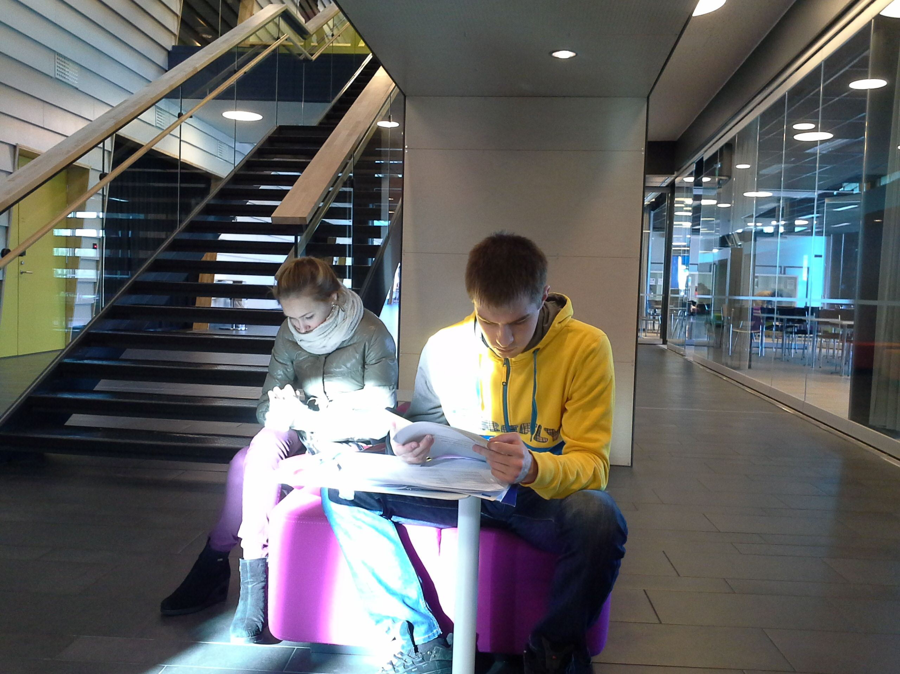

Из предложенных вариантов мне понравилась программа обучения в Университете прикладных наук города Сейнайоки, который находится в Финляндии. Решающим фактором в выборе базы обучения для меня являлся период обучения (программа длится не очень долго (чуть больше 3 месяцев). Советую ехать учиться в Финляндию именно в весенний семестр, так как у вас будет возможность прожить в стране в течение трех сезонов (увидите зиму, весну и захватить кусочек лета, которое там наступает гораздо раньше, чем в России, хотя город находится немного севернее Сыктывкара). Зима в Финляндии не такая уж и суровая, но советую брать с собой побольше теплых вещей, так как климат там очень влажный даже в зимний период. Весна в стране длится недолго, быстро наступает лето.
Основными условиями поступления в университет были хорошая успеваемость и владение английским языком. Для того чтобы потренироваться в применении английского языка, я посещала вечерние курсы английского языка, которые проводились в Сыктывкарском лесном институте.
Изначально, как и в любом иностранном государстве, проходила языковая адаптация. Было сложно перестроиться говорить только на иностранном языке и находиться в условиях, сильно отличающихся от российских (например, в Европе люди намного культурнее и значительно в большей степени соблюдают установленные правила).
Сейнайоки – это небольшой, уютный городок с приветливыми и доброжелательными жителями. Большая часть населения Финляндии говорит на английском языке (от учащихся начальной школы до людей почтенного возраста), так что если у вас появятся какие-либо вопросы, то можете смело задавать их прохожим, они постараются помочь. Все в Финляндии создано для удобства людей, это действительно социально ориентированная страна. Жители Сейнайоки очень любят заниматься спортом: катаются на лыжах и коньках, ходят в бассейн (кстати говоря, бассейн просто шикарнейший и стоит всего 2,5 евро за 2 часа вместе с сауной).
Одним из самых ярких воспоминаний о городе является его изюминка и визитная карточка – центральная библиотека, в которой можно провести время в уютной обстановке, почитать книгу и выпить чашечку кофе. Такого, действительно, в России не увидишь, обязательно сходите, не пожалеете.
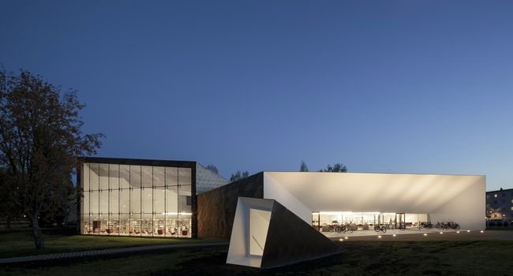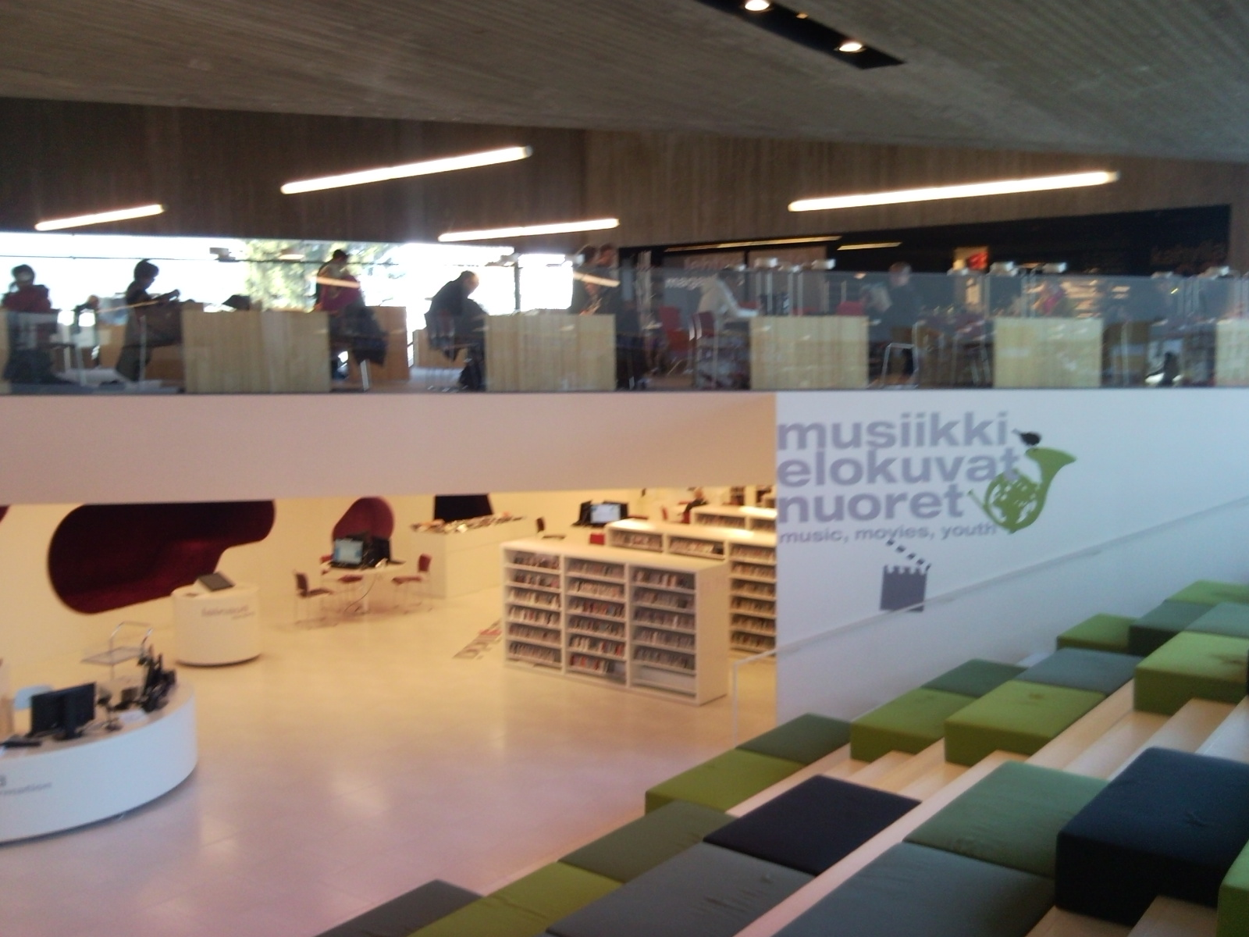
Центральная библиотека города Сейнайоки

Для того чтобы получить диплом в финском университете, необходимо набрать определенное количество кредитов (своеобразная стоимость курса в зависимости от его сложности и важности). Кредиты студент получает только при выполнении всех требований определенного предмета. Перед нами стояла задача чуть больше чем за 3 месяца набрать от 20 до 30 кредитов. Мой совет: не пожалейте времени и сил на изучение финского языка или любого другого (здесь можно изучать и французский, и немецкий языки, удивило даже то, что в университете можно выучить и русский язык – конечно, это не распространяется на российских студентов ☺), так как все обучение иностранному языку проходит в игровой форме.

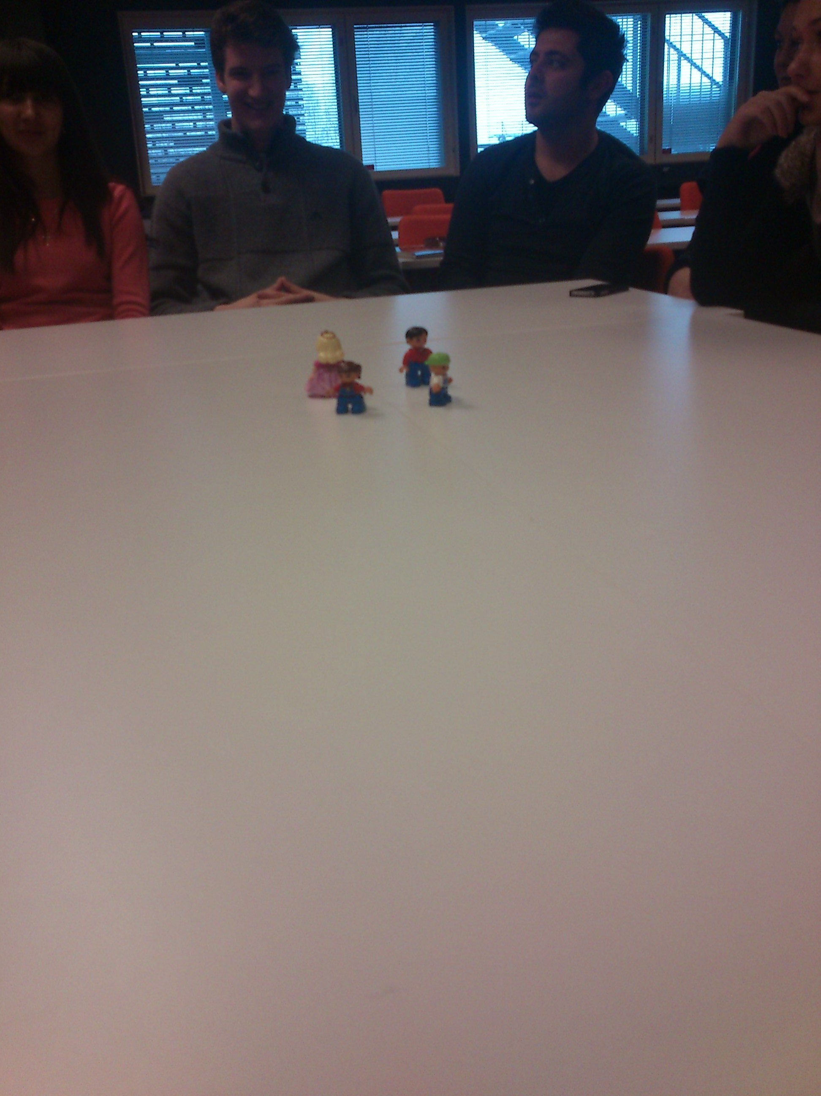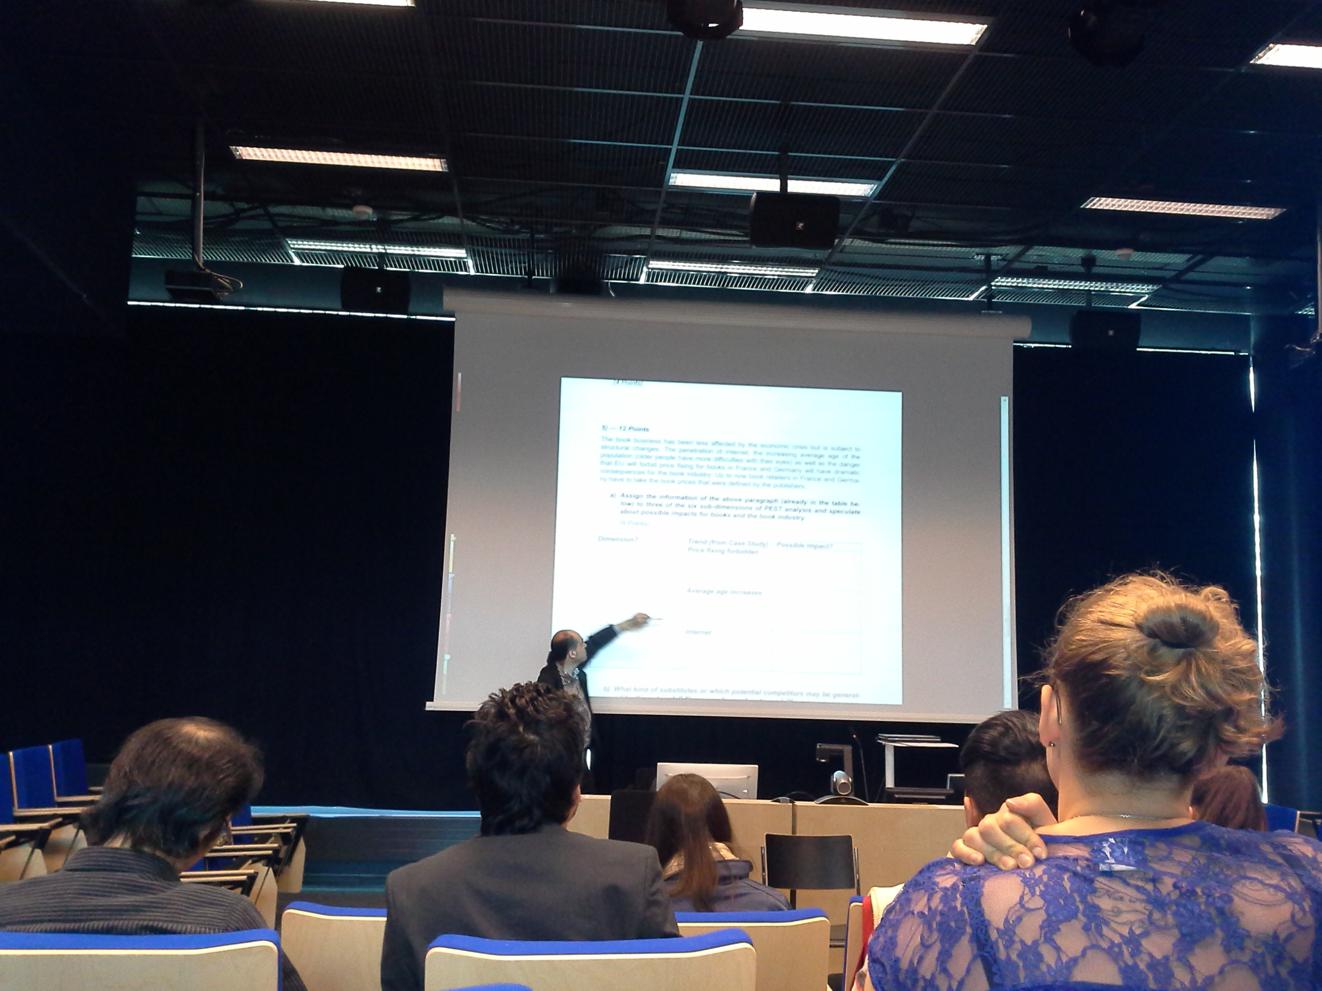
Изучаем финский язык и стратегический менеджмент

Интересной формой обучения запомнился мне курс «Экспорт и импорт» (он проходил в онлайн-режиме, то есть преподаватель задавал и проверял задания по Интернету).
Все обучение в Финляндии строится на личной мотивации. Студенты сами выбирают, сколько предметов и какие именно он будет посещать в семестре. Более того, контроль над выполнением заданий и посещаемостью со стороны преподавателя минимален и расплата чаще всего приходит в самом конце курса, когда рассчитаться по всем долгам уже нет никакой возможности.
На каждом предмете есть как индивидуальные, так и групповые задания (групповых заданий было больше). По завершении курса необходимо было сдавать экзамен и писать работу в группе либо одному. Конечно, в командной работе есть ряд плюсов: общение на английском, разделение обязанностей и постоянное стимулирование к работе, в некоторых ситуациях приходилось проявлять лидерские качества.
Если российское образование часто упрекают в чрезмерном внимании к теории, то тут наоборот – все сводится к отработке конкретных техник и выполнению реальных проектов и решению конкретных проблем. Этой особенностью характеризовался курс «Стратегический менеджмент». В течение всего курса студенты работали над заданиями, которые назывались кейсами, основанными на реальных ситуациях, соответственно, экзамен был одним из наиболее трудных.
Образование, связь с преподавателями и командой чаще всего осуществляется через Интернет посредством социальных сетей, таких как Facebook (так что советую будущим студентам Университета прикладных наук г. Сейнайоки, если вы еще не зарегистрированы в данной программе, то скорее это сделать), а также специально разработанных программ, с помощью которых студент составляет себе расписание, получает и отправляет задания и порой даже сдает экзамены.
Очень понравилось то, что можно посмотреть свою успеваемость и результаты выполненных заданий в Интернете, а задания и литературу можно посмотреть в MOODLE. Это достаточно удобно. Также из плюсов: нам платили стипендию, которой хватало на то, чтобы заплатить за жилье и еще оставалась небольшая часть на питание (хотя на месяц этой суммы едва хватало). Если решите учиться в Финляндии, не тяните с поиском подходящего жилья, его расхватывают, как горячие пирожки.
Ну и, конечно, не могу не отметить то, что вид на жительство (который вы будете оформлять перед тем, как поехать учиться) предоставляет вам шанс посетить всю Европу без оформления дополнительных документов. Лично я в свободное от учебы время успела посетить Милан (Италия) – столицу модной индустрии и Франкфурт-на-Майне (Германия) – резиденцию Европейского центрального банка. Если хотите осуществить свою мечту и посетить какую-либо страну, спланируйте это заранее, так как чем раньше вы закажете билеты на самолет (например, Рейнэйр), тем дешевле они получатся (проверено на личном опыте). Это отличная возможность провести с пользой свое время и получить грандиозный опыт.
Советую и вам рискнуть и поехать учиться за рубеж!
Каких-то серьезных минусов пребывания в Финляндии я не обнаружила, с глобальными трудностями не сталкивалась.
Ничего не бойтесь и верьте, что у вас все получится! ☺

Екатерина Королева,
спец. «Менеджмент организации».

